

**INSTITUTO SUPERIOR DE TELECOMUNICACIONES, TECNOLOGIAS, INFORMACION Y COMUNICACION.**

**TECNICO SUPERIOR EN DESARROLLO DE APLICACIOES WEB**

**TITULO:**

**DENT CLINICA DENTAL**

Autores:

* M.ª Dolores Mangue
* Pedro Mba Obono

**Profesor:** Fermín Copoboru Loeri

Oyala: 24 – 03 -2025

**PARTE GENERAL O TEORICA**

1. **Definición del problema:**

El desarrollo de un software de gestión integral para una clínica dental representa una solución tecnológica crucial para optimizar la administración y el seguimiento de pacientes en el ámbito de la odontología. Este proyecto de investigación se centra en diseñar y desarrollar una plataforma web que permita la gestión eficiente de historiales clínicos, información de los pacientes, citas y al mismo tiempo que mejora la comunicación y la experiencia del paciente.

1. **Justificación del problema**

La gestión de una clínica dental moderna implica manejar un volumen significativo de información compleja, desde historiales clínicos y citas hasta inventarios y datos financieros. La dependencia de métodos tradicionales, como registros en papel y hojas de cálculo, presenta varios desafíos:

* **Ineficiencia y errores:**
  + La gestión manual de historiales clínicos puede llevar a errores, pérdida de información y dificultades para acceder rápidamente a datos relevantes.
  + La programación de citas y el seguimiento de pacientes pueden ser ineficientes, lo que resulta en retrasos y pérdida de citas.
* **Dificultad en el seguimiento y análisis:**
  + La falta de un sistema centralizado dificulta el seguimiento del rendimiento de la clínica, la identificación de tendencias y la toma de decisiones informadas.
  + La generación de informes y estadísticas puede ser laboriosa y consumir mucho tiempo.
* **Riesgos para la seguridad de la información:**
  + Los registros en papel son vulnerables a la pérdida, el daño y el acceso no autorizado, lo que pone en riesgo la privacidad de los pacientes.
* **Comunicación deficiente:**
  + La falta de una plataforma integrada dificulta la comunicación entre el personal de la clínica y los pacientes, lo que puede afectar la calidad de la atención.

En consecuencia, existe una necesidad apremiante de implementar un software de gestión integral que permita a las clínicas dentales:

* Optimizar la gestión de la información y los procesos.
* Mejorar la eficiencia y la productividad.
* Garantizar la seguridad y la privacidad de los datos.
* Facilitar la comunicación y la colaboración.
* Obtener información valiosa para la toma de decisiones.

1. **Objetivo general:**

Desarrollar un software para lo que es la gestión y el monitoreo de una clínica dental.

1. **Objetivos específicos:**

**Gestión de Pacientes:**

* Desarrollar una base de datos segura y accesible para almacenar y gestionar los historiales clínicos de los pacientes.
* Implementar un sistema de gestión de citas que permita la programación, confirmación.
* Facilitar la generación y gestión de recetas y resultados de laboratorio.

**Gestión del Personal:**

* Crear una base de datos del personal que incluya información detallada sobre cada empleado, como su nombre, especialidad y método de contacto.
* Permitir la visualización de los servicios ofrecidos y las enfermedades tratadas por cada especialista.

**Funcionalidades Adicionales:**

* Desarrollar una sección de testimonios para generar confianza en los pacientes.
* Proporcionar información de contacto y dirección de la clínica.

**Reportes:**

* Desarrollar un panel de control con estadísticas sobre el número total de pacientes, citas agendadas, citas realizadas y consultas faltantes.
* Permitir la generación de reportes personalizados para el análisis del rendimiento de la clínica.

**Interfaz de Usuario y Experiencia del Usuario:**

* Diseñar una interfaz de usuario intuitiva y fácil de usar para el personal de la clínica y los pacientes.
* Garantizar la accesibilidad y la compatibilidad del software con diferentes dispositivos.

**Seguridad y Privacidad:**

* Implementar medidas de seguridad robustas para proteger la información confidencial de los pacientes.
* Cumplir con las regulaciones de privacidad de datos aplicables

1. **La metodología de investigación.**

Hemos investigado todo sobre nuestra clínica en internet, para saber de manejo y como se hacen las cosas en las clínicas dentales.

**PARTE ESPECIFICA O ANALÍTICA**

Somos un grupo de jóvenes estudiantes que con este proyecto estamos aprendiendo a trabajar en equipo y a elaborar proyectos, implementación y diseño.

**Breve historia de la empresa:**

La **historia del consultorio dental** comienza en tiempos prehistóricos, donde no existían consultorios en el sentido que conocemos hoy. Durante este tiempo, los dentistas no solo trataban caries, sino también problemas relacionados con la estética dental, lo que incrementaba la demanda de atención profesional.

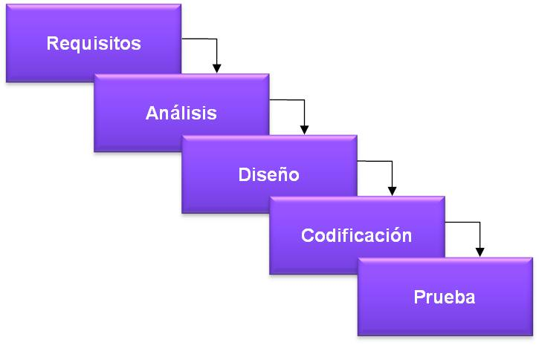**Diagrama de la vida útil del proyecto (ciclo de vida).**

Organigrama:

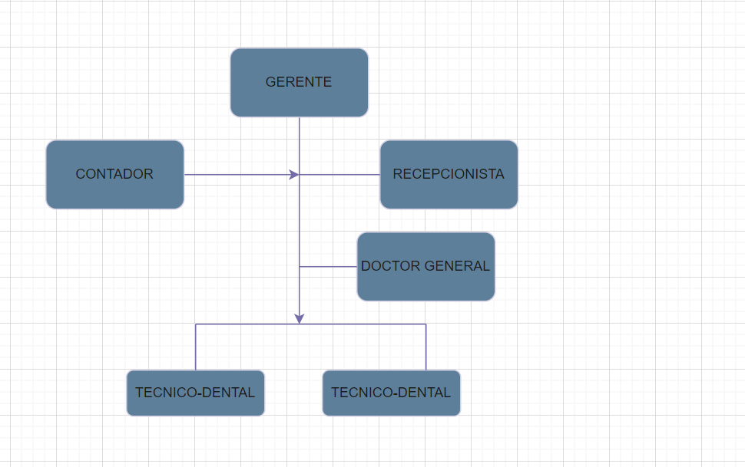

Diagrama de Gantt

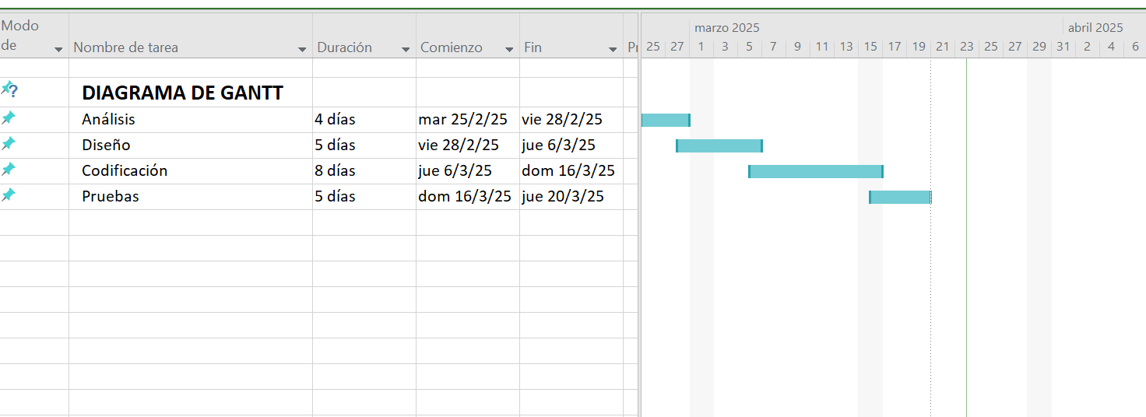

**Casos de uso:**

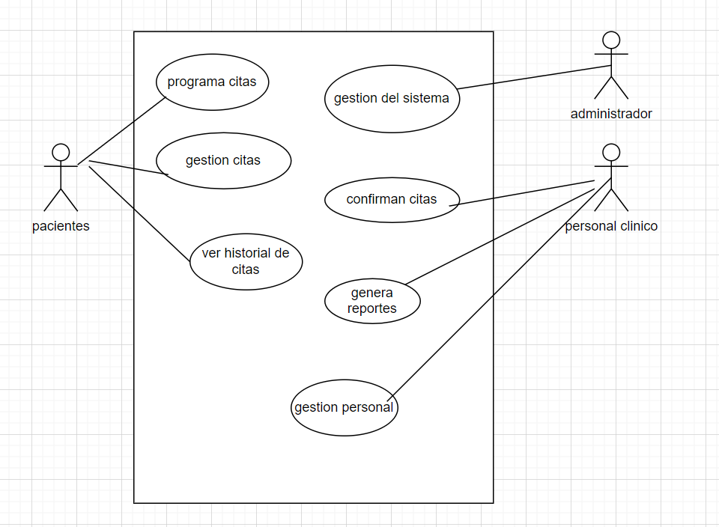

**Diseño lógico de bases de datos.**

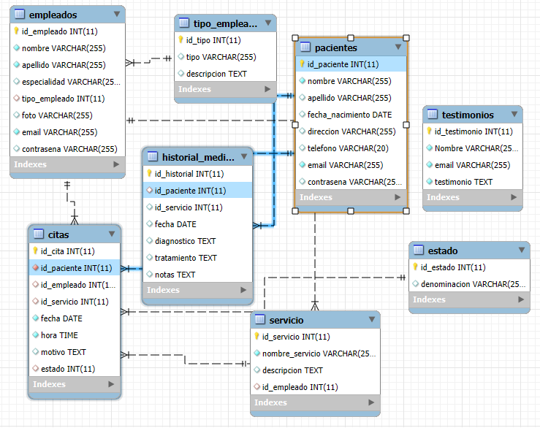

**Técnicas de programación, tecnologías y métodos utilizados.**

Desarrollo Frontend:

* Lenguajes:
  + HTML5: Para la estructura de la página web.
  + CSS3: Para el diseño y la presentación visual.
  + JavaScript: Para la interactividad y la lógica del lado del cliente.
* Frameworks/Librerías:
  + Bibliotecas de componentes UI (Bootstrap, etc.): Para acelerar el desarrollo y garantizar la consistencia en el diseño.
* Herramientas:
  + Editores de código (Visual Studio Code, etc.).

2. Desarrollo Backend:

* Lenguajes:
  + Php
  + JavaScript
* Bases de datos:
  + MySQL: Para el almacenamiento y la gestión de datos.

**Arquitectura del sistema:**

Se propone una arquitectura de tres capas para el software, que proporciona modularidad, escalabilidad y mantenibilidad:

* **Capa de Presentación:**
  + Interfaz de usuario web interactiva y fácil de usar, desarrollada con HTML5, CSS3, Bootstrap y JavaScript.
  + Diseño responsivo para garantizar la accesibilidad en diferentes dispositivos (computadoras de escritorio, tabletas y teléfonos móviles).
* **Capa de Aplicación:**
  + Lógica de negocio del software, implementada con un lenguaje de programación del lado del servidor como PHP y JavaScript.
  + Módulos para la gestión de pacientes, citas, personal y generación de informes.
* **Capa de Datos:**
  + Sistema de gestión de bases de datos relacional (RDBMS) como MySQL para almacenar y gestionar los datos de la clínica.
  + Modelo de datos bien definido para garantizar la integridad y la consistencia de los datos.
  + Seguridad de la información, implementando encriptación de datos, y métodos de control de acceso.

**Componentes del Sistema:**

El software se dividirá en los siguientes módulos principales:

* **Gestión de Pacientes:**
  + Registro y gestión de historiales clínicos.
  + Programación y gestión de citas.
* **Gestión del Personal:**
  + Base de datos del personal con información detallada.
  + Visualización de especialidades.
* **Reportes:**
  + Panel de control con métricas clave.
  + Generación de informes personalizados.
* **Funcionalidades Adicionales:**
  + Generador de recetas.
  + Testimonios.
  + Información de contacto y dirección.

**Tecnologías Clave:**

* **Frontend:**
  + HTML5, CSS3, JavaScript.
  + Bibliotecas de componentes UI (Material UI, Bootstrap).
* **Backend:**
  + PHP y JavaScript.
* **Base de Datos:**
  + MySQL.
* **Otros:**
  + Control de versiones (Git).

**Consideraciones de Seguridad:**

* Autenticación y autorización de usuarios.
* Encriptación de datos sensibles.